BURMISTRZ GÓRY
GK.6845.12.2023 Góra, dnia 29 marca 2023 r.

WYKAZ

Na podstawie art. 35 ust. 1 i 2 ustawy z dnia 21 sierpnia 1997r. o gospodarce nieruchomościami (Dz. U. z 2023 r. poz. 344)
BURMISTRZ GÓRY podaje do publicznej wiadomości wykaz nieruchomości przeznaczonej do wydzierżawienia w trybie ustnego przetargu nieograniczonego.

1. Część nieruchomości gruntowej niezabudowanej położonej w obrębie miejscowości Góra, oznaczonej w ewidencji gruntów jako działka nr:
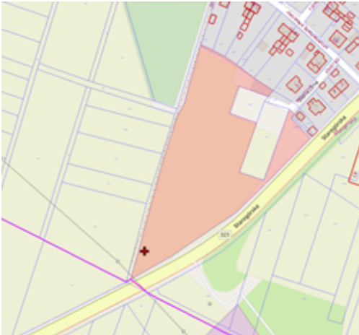
- 1814/7 o powierzchni 0,8900 ha, sklasyfikowanej jako:
RIIIa (0,4760 ha) i RIIIb (0,4140 ha),
dla której Sąd Rejonowy w Głogowie, V Wydział Ksiąg
Wieczystych prowadzi księgę wieczystą nr LE1G/00080420/2.
W/w nieruchomość wolna jest od ograniczeń, obciążeń
i hipotek.

W Planie Zagospodarowania Przestrzennego dla miasta Góra
działka nr 1814/7 znajduje się w jednostce bilansowej D25R,
dla której ustala się przeznaczenie na tereny rolnicze.
Działka posiada dostęp do drogi.

2. Wywoławczy roczny czynsz dzierżawny za część działki nr 1814/7 ustalony został
w wysokości: 3,39q pszenicy.

3. Nieruchomość przeznacza się do wydzierżawienia na okres trzech lat.

4. Szczegółowe informacje na temat przedmiotu dzierżawy uzyskać można w Urzędzie Miasta i Gminy w Górze w Wydziale Gospodarki Nieruchomościami i Spraw Komunalnych (pokój 108) lub pod numerem tel. (65) 544 36 31.

